ASSUNTO :. INDICO PARA QUE O DEPARTAMENTO COMPETENTE , REALIZE LIMPEZA DA PRAÇA LOCALIZADA NA RUA EDERALDO SILVEIRA BUENO, JARDIM DO LAGO.

DESPACHO

SALA DAS SESSÕES ____/____/_____

PRESIDENTE DA MESA

INDICAÇÃO Nº DE 2013

SENHOR PRESIDENTE,
SENHORES VEREADORES,

INDICO ao Exmo Senhor Prefeito Municipal para que junto ao Departamento competente que realize Limpeza na Praça localizada na Rua Ederaldo Silveira Bueno, Jardim do Lago, a mesma se encontra com muito mato.
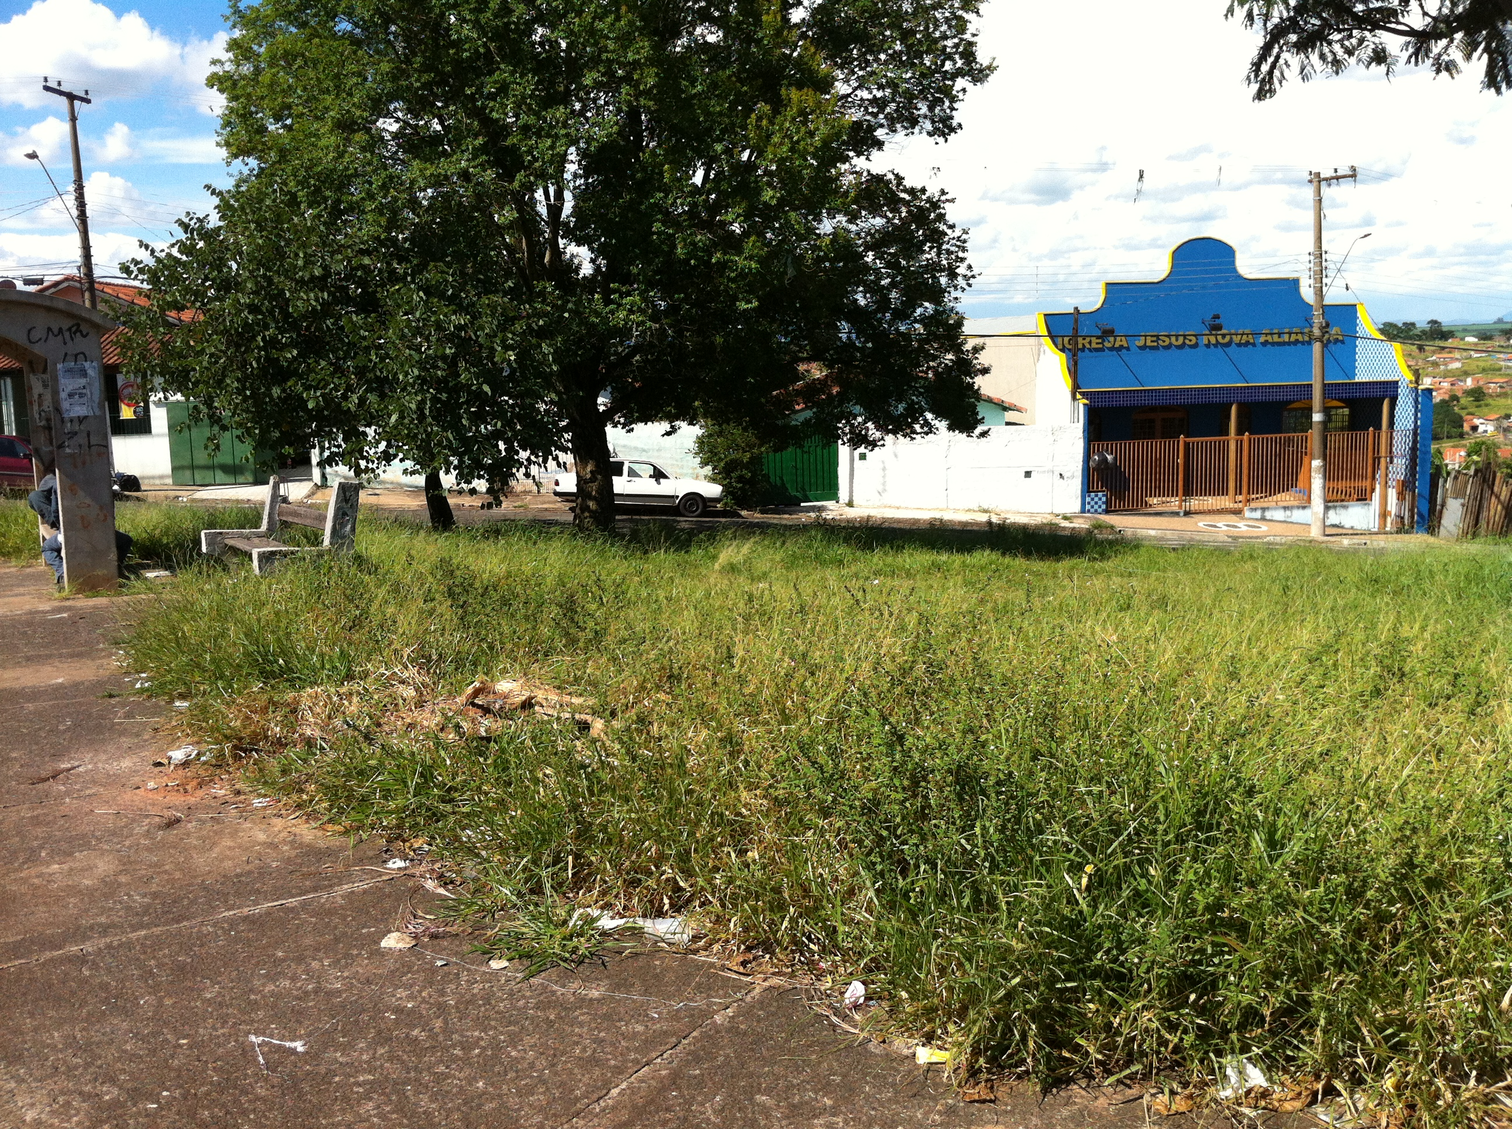

SALA DAS SESSÕES “VEREADOR SANTO RÓTOLLI”, aos 01 de Março de 2013

VEREADOR LUIS ROBERTO TAVARES

